**1. MERCADO NACIONAL**

1.1 PREÇOS PAGOS AO PRODUTOR E NO ATACADO

De acordo com a pesquisa de preços realizada pela CONAB, o preço médio recebido pelo produtor de castanha de caju em casca no Ceará, em janeiro, situou-se em R$ 4,65/kg, apresentando aumentos de 2,2% na comparação com o mês anterior e de 7,4% na comparação com o mesmo mês do ano anterior (Quadro 1 e Gráfico 1).

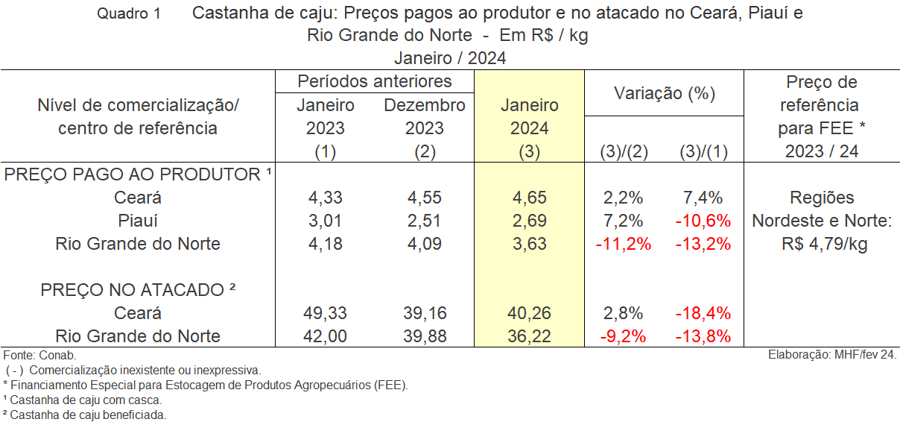

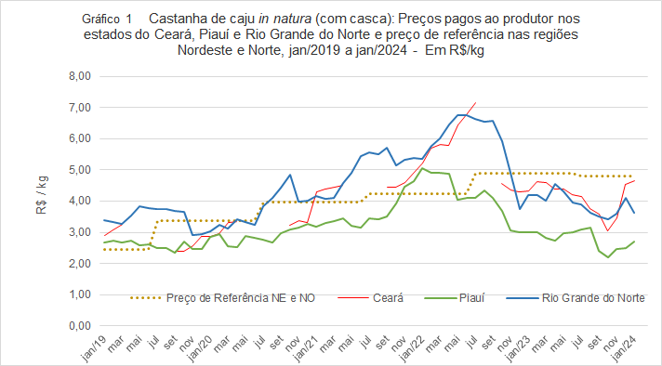

No Piauí, o preço médio pago ao produtor de castanha de caju em casca, em janeiro situou-se em R$ 2,69/kg, apresentando aumento de 7,2% na comparação com o mês anterior e redução de 10,6% na comparação com o mesmo mês do ano anterior.

No Rio Grande do Norte, o preço médio pago ao produtor de castanha de caju em casca, em janeiro, situou-se em R$ 3,63/kg, apresentando reduções de 11,2% na comparação com o mês anterior e de 13,2% na comparação com o mesmo mês do ano anterior.

O Gráfico 2 apresenta os preços mensais reais pagos ao produtor pela castanha de caju *in natura* no estado do Ceará, principal estado produtor, no período 2019 a 2024 (janeiro), corrigidos pelo IPCA de janeiro/2024.

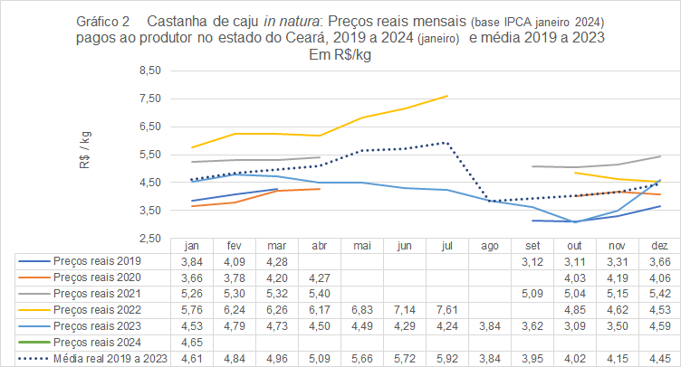

Em janeiro/2024, o preço mensal real pago ao produtor nesse estado, situou-se em patamar 0,9% superior ao observado para a média desse mês nos anos 2019 a 2023.

No atacado, no Ceará, o preço da amêndoa situou-se em R$ 40,26/kg, observando-se aumento de 2,8% na comparação com o mês anterior e redução de 18,4% na comparação com o mesmo mês do ano anterior (Quadro 1 e Gráfico 3).

No Rio Grande do Norte, no atacado, o preço situou-se em R$ 36,22/kg, apresentando reduções de 9,2% na comparação com o mês anterior e de 13,8% na comparação com o mesmo mês do ano anterior.

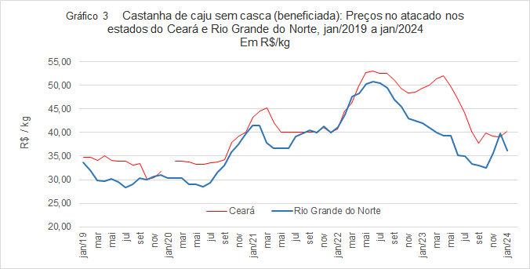

**1.2 PRODUÇÃO, ÁREA, PRODUTIVIDADE E VALOR DA PRODUÇÃO**

A estimativa da produção de castanha de caju em casca (*in natura)* no país em 2024, com base nas informações disponíveis em janeiro, publicada pelo Instituto Brasileiro de Geografia e Estatística (IBGE), está estimada em 133,7 mil t, um aumento previstoa de 14,5% na comparação com 2023 (Quadro 2).

Ainda conforme as estimativas divulgadas pelo IBGE, a área destinada à colheita de castanha de caju no país em 2024 está estimada em 443,4 mil ha, aumento de 2,5% na comparação com o ano anterior,

A produção nacional vem se reduzindo a uma taxa média de 1,0% aa de 2020 a 2024, refletindo redução de 2,0% aa na produtividade e aumento de 1,0% aa da área a ser colhida.

O principal estado produtor é o Ceará, com uma produção estimada em 73,2 mil t em 2024, ou 54,8% da produção nacional, um aumento previsto de 15,8% na comparação com o ano anterior, com aumentos de 14,7% na produtividade de 14,7% e de 1,0% na área a ser colhida de (Gráfico 4).

No período 2020 a 2024, esse estado vem apresentando reduções de 3,7% aa na produção e de 4,8% aa na produtividade, com aumento de 1,1% aa na área a ser colhida.

Em segundo lugar, encontra-se o estado do Piauí que deverá produzir 29,4 mil t nesse ano, representando 22,0% da produção nacional, com aumentos de 40,3% na produção, de 35,4% na produtividade e de 3,6% na área a ser colhida, todos os percentuais na comparação com o ano anterior.

No período 2020 a 2024, de acordo com as últimas projeções, esse estado vem apresentando aumentos de 6,2% aa na produção, de 4,3% aa na produtividade e de 1,7% aa na área a ser colhida.

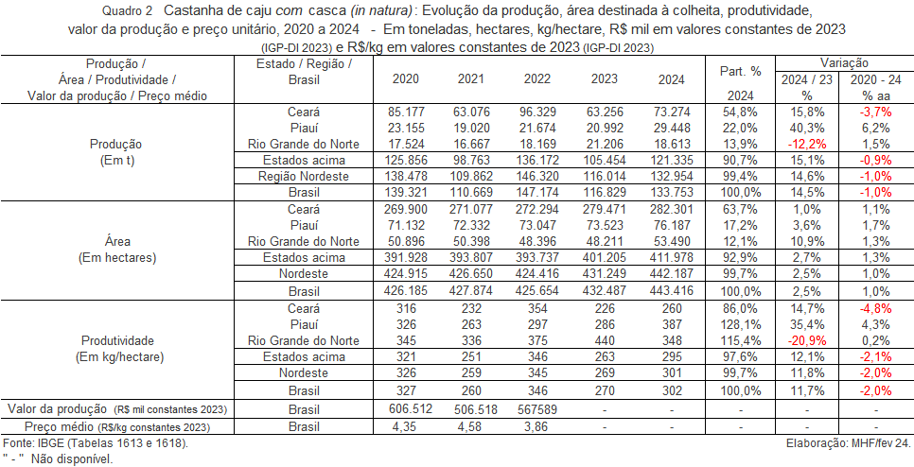

É seguido pelo estado do Rio Grande do Norte, que deve produzir 18,6 mil t em 2024, ou 13,9% da produção nacional, reduções de 12,2% na produção e de 20,9% na produtividade, e aumento de 10,9% na área a ser colhida, todos os percentuais na comparação com o ano anterior,

No período 2020 a 2024, esse estado vem apresentando aumentos médios de 1,5% aa na produção, de 1,36% aa na área a ser colhida e de 0,2% aa na produtividade.

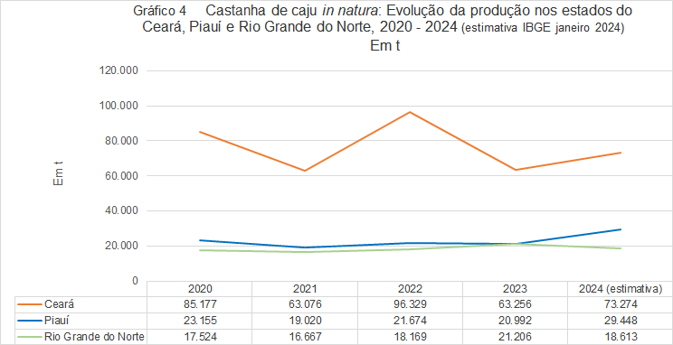

Em 2024, pela estimativa atual, esses três estados representam 90,7% da produção brasileira de castanha de caju, enquanto a região Nordeste, agregando os estados de Maranhão, Paraíba, Pernambuco, Alagoas e Bahia, representa 99,4% do total a ser produzido no ano.

**1.3 EXPORTAÇÕES DE CASTANHA DE CAJU SEM CASCA, BENEFICIADA**

Em janeiro, as exportações de castanha de caju, sem casca, situaram-se em 0,6 mil t, reduções de 19,3% na comparação com o mês anterior e de 33,5% na comparação com o mesmo mês do ano anterior (Quadro 3).

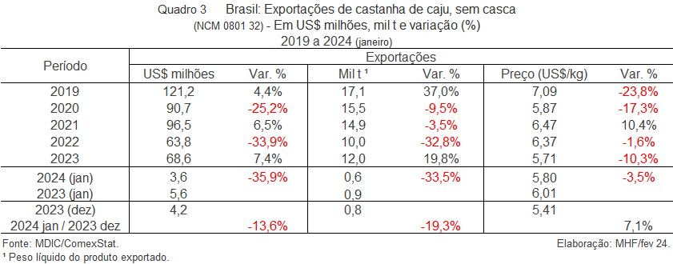

Em termos de valor, situou-se em US$ 3,6 milhões, apresentando reduções de 13,6% na comparação com o mês anterior e de 35,9% na comparação com o mesmo mês do ano anterior, a um preço médio de US$ 5,80/kg FOB, preço 7,1% acima do verificado no mês anterior e 3,5% inferior ao observado no mesmo mês do ano anterior.

Os três principais destinos dessas exportações, em janeiro, foram: Estados Unidos (50,4% da quantidade e 50,0% do valor), Canadá (10,8% da quantidade e 10,9% do valor) e Chile (10,4% da quantidade e 10,8% do valor).

Esses três países, representaram 71,6% da quantidade e 71,7% do valor do total exportado no mês.

Outros vinte e oito países complementaram os destinos das exportações brasileiras de castanha de caju beneficiada em janeiro.

O Gráfico 5 apresenta os valores, as quantidades e os preços unitários FOB, denominados em dólares e em reais, das exportações brasileiras de castanha de caju sem casca de janeiro/2019 a janeiro/2024.

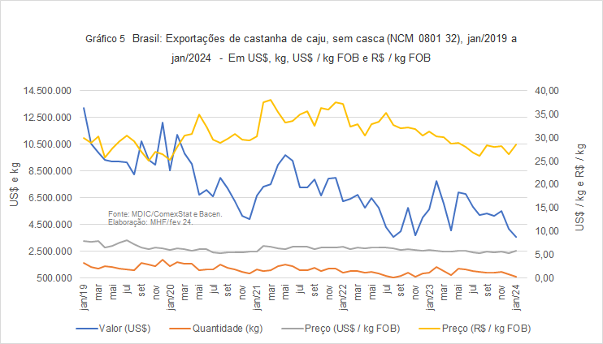

Em janeiro, o preço médio FOB de exportação situou-se em patamar 10,7% inferior à observada para a média do mês de janeiro nos últimos cinco anos (Gráfico 6).

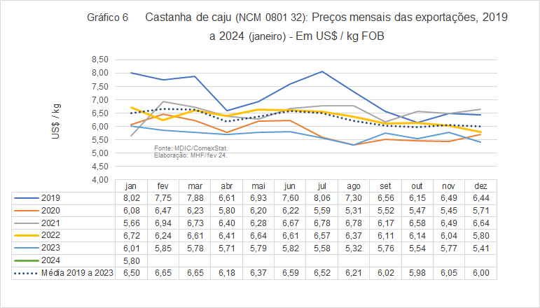

Em janeiro, a quantidade exportada situou-se em patamar 49,0% inferior ao observado para a média do mês de janeiro nos últimos cinco anos (Gráfico 7).

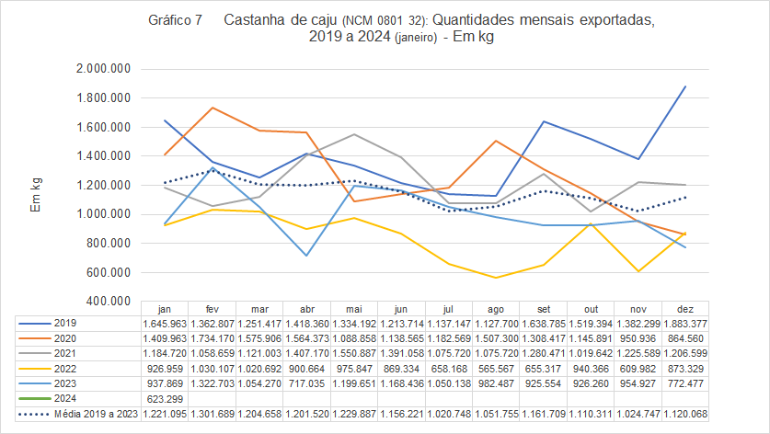

**2. MERCADO MUNDIAL: PRODUÇÃO, EXPORTAÇÕES E IMPORTAÇÕES DE CASTANHA DE CAJU**

**2.1 PRODUÇÃO MUNDIAL DE CASTANHA DE CAJU *IN NATURA*, COM CASCA**

O Quadro 4 apresenta a evolução da produção mundial de castanha de caju, com casca, de 2018 a 2022, conforme as informações divulgadas pela *Food and Agriculture Organization of the United Nations - FAO,* ordenada pela produção nos principais países onde o produto é cultivado no ano de 2022, último ano com informações disponíveis.

A produção mundial aumentou a uma taxa média anual de 1,0% aa de 2018 a 2022, situando-se, em 3,8 milhões de t no último ano. Em 2022 a produção aumentou 0,7% na comparação com o ano anterior.

A Costa do Marfim, maior produtor mundial, representou, em 2022, 25,2% da produção global, e tem aumentado a sua produção a uma taxa média de 6,2% aa de 2018 a 2022, situando-se em 970,0 mil t no último ano.

A Índia, segundo país maior produtor, representou 19,5% da produção mundial em 2022, ano em que aumentou a sua produção em 1,9% na comparação com o ano anterior, sendo observada uma redução da produção desse país em 2,1% aa de 2018 a 2022.

O Vietnam foi o terceiro país maior produtor mundial em 2022, representando 8,9% da produção global, ano em que reduziu a sua produção em 14,4% na comparação com o ano anterior, situando-se em 341,6 mil t. Considerando o período de 2018 a 2022 houve um aumento médio de produção de 6,4% aa nesse país.

Esses três principais países produtores representaram 53,6% da produção total mundial em 2022.

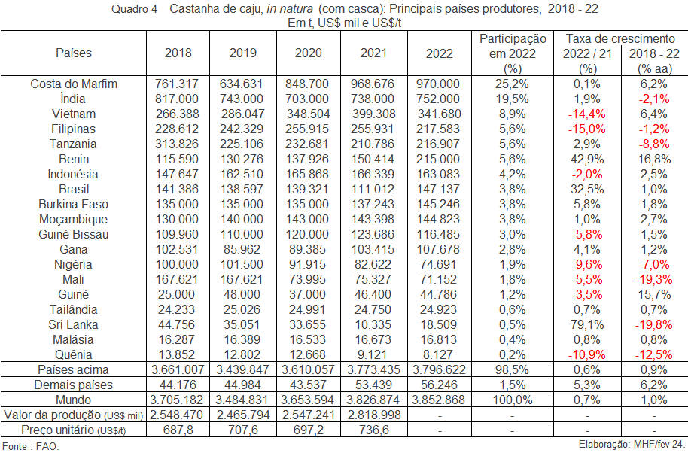

O Brasil situou-se como oitavo maior produtor em 2022, ou 3,8% da produção global, ano em que apresentou aumento de 32,5%, na comparação com o ano anterior, produzindo 147,1 mil t de castanha de caju *in natura.*  No período 2018 a 2022, o país apresentou trajetória de aumento da produção de1,0% aa

O valor da produção mundial de castanha de caju evoluiu de US$ 2,5 bilhões em 2018 para US$ 2,8 bilhões em 2021, ou 10,6% (Gráfico 5).

No mesmo período, o preço médio da produção evoluiu de US$ 687,8/t para US$ 736,6/t, um aumento de 7,1%.

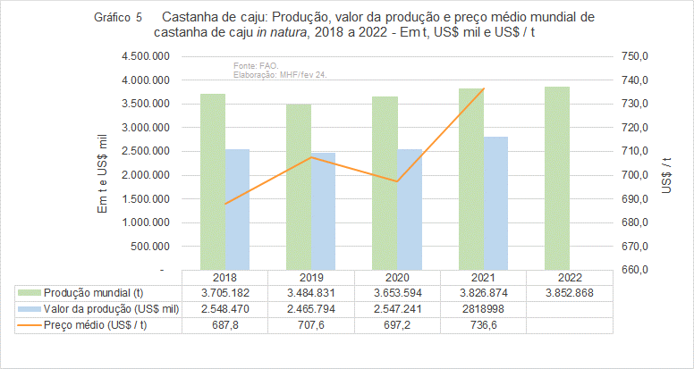

**2.2 EXPORTAÇÕES MUNDIAIS DE CASTANHA DE CAJU, SEM CASCA, BENEFICIADA**

O Vietnam é o principal exportador de castanha de caju sem casca, havendo representado 64,1% das exportações globais em 2022, observando-se um aumento de suas exportações a uma taxa média anual de 9,6% no período 2018 a 2022, alcançando 425,5 mil t no último ano (Quadro 5 e Gráfico 6).

A Índia é o segundo país maior exportador, e vem apresentando redução de suas exportações a uma taxa média anual de 8,8% de 2018 a 2022, havendo exportado 46,2 mil t no último ano, ou 7,0% das exportações globais.

A Holanda situou-se como terceiro maior exportador mundial em 2022, representando 6,2% das exportações globais, comercializando no mercado mundial 40,8 mil t.

Esses três principais exportadores representaram 77,2% do total das exportações mundiais em 2022.

O Brasil, oitavo maior produtor, situou-se como sétimo maior exportador mundial de castanha de caju beneficiada em 2022, ano em que exportou 10,0 mil t, equivalente a 32,4% da sua produção. Esse volume representou uma participação de 1,5% no total global exportado naquele ano.

No período 2018 a 2022, o país reduziu a quantidade exportada a uma taxa média anual de 5,3%.

Os doze países principais exportadores apresentados no Quadro 5 para o ano de 2022, representaram 94,5% do total das exportações mundiais de castanha de caju sem casca naquele ano.

As exportações globais evoluíram a uma taxa média anual de 7,5% de 2018 a 2022 situando-se em 663,7 mil t no último ano.

No mesmo período, o valor das exportações recuou 5,8% aa, tendo sido de US$ 3,9 bilhões no último ano e o preço médio das exportações globais recuou 12,4% aa, situando-se em US$ 5,9 mil/t no último ano (Gráfico 6).

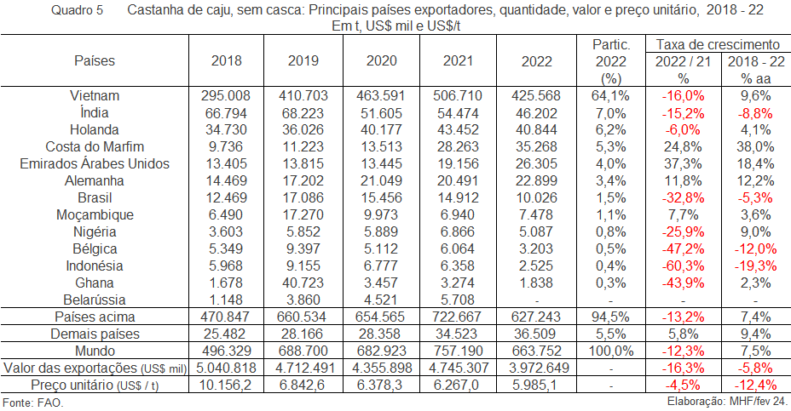

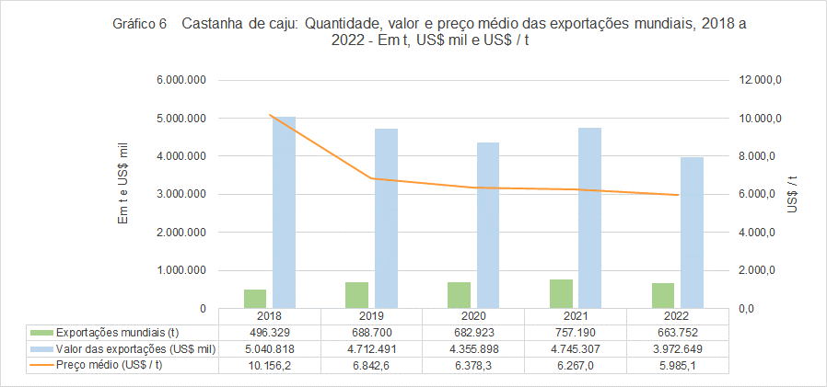

**2.3 IMPORTAÇÕES MUNDIAIS DE CASTANHA DE CAJU, SEM CASCA**

As importações globais de castanha de caju sem casca, beneficiada, aumentaram a uma taxa média de 6,2% aa no período 2018 a 2022, alcançando 638,2 mil t no último ano (Quadro 6).

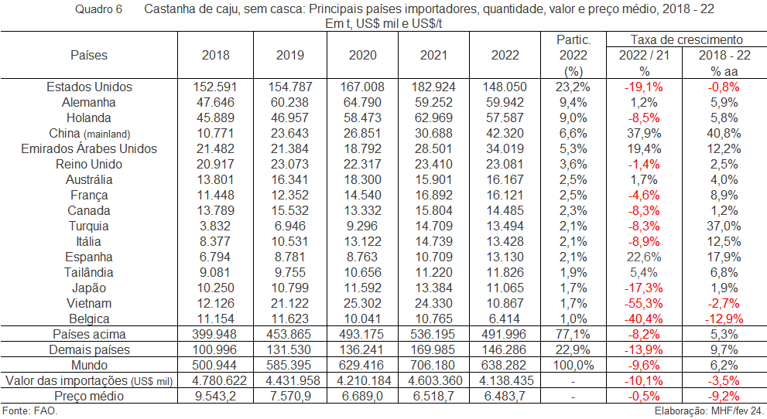

O principal país importador de castanha de caju sem casca é os Estados Unidos, que representaram 23,2% do total das importações mundiais em 2022, havendo reduzido as suas importações a um ritmo de 0,8% aa no período 2018 a 2022.

A Alemanha situou-se como o segundo maior importador mundial em 2022, com importações equivalentes a 9,4% do total mundial, ou 59,9 mil t, apresentando aumento de suas importações a uma taxa média anual de 5,9% no período de 2018 a 2022.

Foi seguida pela Holanda, representando 9,0% das importações globais, apresentando aumento das quantidades importadas a uma taxa média de 5,8% aa no período 2018 a 2022, situando-se em 57,5 mil t no último ano.

Esses três principais países importadores representaram 41,6% das importações globais em 2022.

Os dezesseis principais países importadores apresentados no Quadro 6 representaram 77,1% das importações globais em 2022.

No período 2018 a 2022, houve redução de 3,5% aa do valor das importações globais de castanha de caju sem casca, situando-se em US$ 4,1 bilhões no último ano.

No mesmo período, o preço médio das exportações globais recuou 9,2% aa, situando-se em US$ 6,4 mil/t em 2022.

|  |  |
| --- | --- |
| **FATORES DE ALTA** | **FATORES DE BAIXA** |
| O período de entressafra iniciou em janeiro e se estende até julho nos três principais estados produtores, Ceará, Piauí e Rio Grande do Norte.  Em 2023, houve aumento de 19,8% na quantidade exportada pelo país na comparação com o ano anterior, revertendo uma trajetória de redução observada nos três anos anteriores.  Em janeiro, houve alta de 7,1% do preço médio FOB de exportação na comparação com o mês anterior. | A projeção do IBGE, com informações disponíveis em janeiro, é de uma produção de 133,7 mil t em 2024, um aumento de 14,5% na comparação com o ano anterior.  Em 2023, houve redução do preço médio anual, em dólares, FOB exportação de 10,3% na comparação com o ano anterior.    . |
| **Expectativa:** Estima-se alta ou estabilidade dos preços internos no próximo mês. | |

**3. TENDÊNCIAS DO MERCADO BRASILEIRO**

**4. DESTAQUE DO ANALISTA**

A produção brasileira de castanha de caju *in natura* recuou a uma taxa média anual de 5,7% no período 2020 a 2023. As primeiras projeções do IBGE apontam uma recuperação de 14,5% em 2024 na comparação com o ano anterior, com produção estimada em 133,7 mil t (Quadro 7).

De 2020 a 2023, as exportações de castanha de caju beneficiada recuaram a uma taxa média anual de 8,1%. Estima-se um aumento das quantidades exportadas de 16,0% em 2024.

A participação das exportações na produção interna recuou 2,5% aa no período 2020 a 2023, estimando-se que permaneçam no patamar de 49,6% da produção interna em 2024.

De acordo com informações da FAO, o preço médio global dos preços de exportação em dólares correntes recuou 3,1% aa de 2020 a 2022, situando-se em US$ 5,9 mil / t no último ano.

No mesmo período a participação do Brasil nas exportações globais de castanha de caju beneficiada recuou de 2,3% do total em 2020 para 1,5% em 2022.



